INFORME ESLINT ERRORES SOLUCIONADOS

PRESENTADO POR:

LUDWYNG JENSER ORDOÑEZ GARCIA

PRESENTADO PARA:

ING. BRAYAN ARCOS

AREA:

PROGRAMACION BACKED

INSTITUTO TECNOLOGICO DEL PUTUMAYO

MOCOA/PUTUMAYO

2024

**Introducción**

**Objetivo del Informe**

El objetivo de este informe es detallar el proceso de corrección de errores detectados por ESLint en un proyecto TypeScript. Mantener un código limpio y libre de errores es crucial para la calidad y mantenibilidad del proyecto.

**Herramientas Utilizadas**

ESLint: Una herramienta de linting para identificar y reportar patrones en el código JavaScript/TypeScript.

TypeScript: Un superset de JavaScript que añade tipos estáticos y otras características avanzadas.

**Proceso de Linting**

El proceso de linting se ejecutó utilizando el comando npm run lint, lo que permitió identificar varios errores en el código. A continuación, se detallan los pasos seguidos para ejecutar el linting:

**1.Instalación de ESLint:**

npm install --save-dev eslint

**2. Inicialización de ESLint:**

npx eslint –init

**3. Ejecución del Linting:**

npm run lint

**Analisis de Errores**

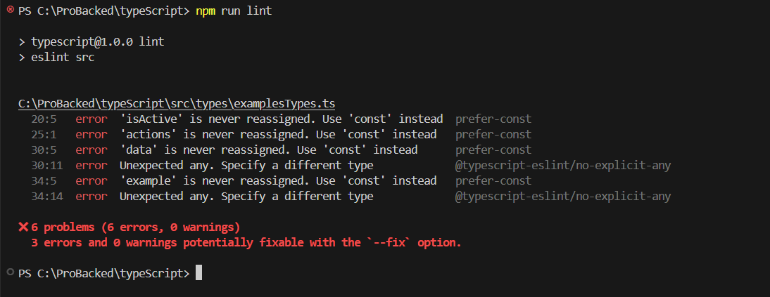

**Error 1:** ‘isActive’ is never reassigned. Use ‘const’ instead (prefer-const)

**Descripción del Error:** La variable isActive se declara con let pero nunca se reasigna, por lo que debería ser const

**Solucion** :Se cambió la declaración de let a const para la variable isActive, ya que no se reasigna en ninguna parte del código

const isActive: boolean = true;

**Error 2:** ‘actions’ is never reassigned. Use ‘const’ instead (prefer-const)

**Descripción del Error**: La variable actions se declara con let pero nunca se reasigna, por lo que debería ser const.

**Solucion :** Se cambió la declaración de let a const para la variable actions, ya que no se reasigna en ninguna parte del código.

const actions: boolean = false;

**Error 3:** ‘data’ is never reassigned. Use ‘const’ instead (prefer-const)

**Descripción del Error**: La variable data se declara con let, pero nunca se reasigna, por lo que debería ser const.

**Solucion**: Se cambió la declaración de let a const para la variable data, ya que no se reasigna en ninguna parte del código.

const data: any ="jejeje";

**Error 4:** Unexpected any. Specify a different type (@typescript-eslint/no-explicit-any)

**Descripción del Error**: El uso de any debe evitarse en TypeScript para mantener la seguridad de tipos.

**Solucion**: Se especificó el tipo string para la variable data y Dog, evitando el uso de any.

const data: string = "jejeje";

const Dog: string = "perro";

console.log("El super", Dog, "se ríe", data);

**Error 5:** ‘exampleVar’ implicitly has an ‘any’ type (@typescript-eslint/no-explicit-any)

**Descripción del Error**: La variable exampleVar tiene un tipo any implícito que debe ser especificado.

**Solucion**: Utilizamos number para un código mas limpio y evitar utilizar any

const example: number = 6;

**Finalizacion de los Errores**

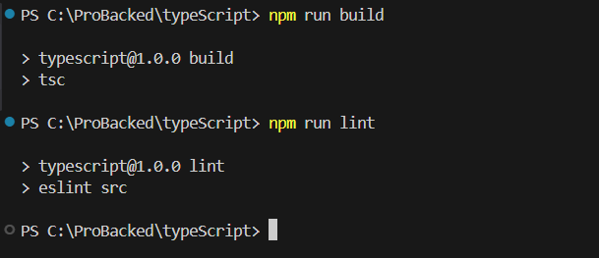

Link del repositorio

<https://github.com/Ludwyng06/ProBacked.git>

Link del Video

<https://drive.google.com/drive/folders/1u4SbaBcwGQpTUu8-Z_Dy3P6xCDj8kV8e?usp=sharing>